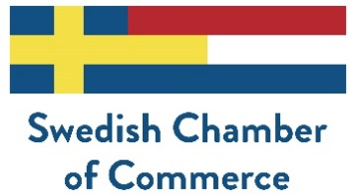
PRAKTIK VID SVENSKA HANDELSKAMMAREN I NEDERLÄNDERNA

Svenska Handelskammaren i Nederländerna erbjuder en praktikplats under höstterminen 2024 till en driven och motiverad student som befinner sig i slutet av sin utbildning. Som praktikant kommer du under 20 veckor att aktivt delta i arbetet vid Handelskammaren och få möjlighet att fördjupa dina kunskaper inom internationell handel och affärsrelationer. Du kommer att vara delaktig i kontaktskapande och näringslivsfrämjande aktiviteter och seminarier, inte minst genom Handelskammarens många årliga evenemang.

Rollen som Management Intern innebär arbete inom något av följande områden:
• Events
• Business Development
• Member Engagement
• Marketing and communication

Du som söker skall vara initiativrik, inneha en god social kompetens och vara kreativ.
Den som söker skall:
- Vara Svensk medborgare
- Praktikanten ska vara inskriven som student vid ett svenskt universitet/högskola
- Om praktiken inte ingår som poänggivande kurs ska institutionen intyga att praktiken är relevant för den studerandes utbildningsinriktning
- Praktikanten ska vara försäkrad
- Ingen ersättning utgår för praktikperioden & praktikanten förväntas själv ordna boende

Tillträde sker 28 Augusti 2024, för 20 veckors praktik på Svenska Handelskammaren i Amsterdam, Nederländerna. Sista ansökningsdag för praktik 2024 är 30 Maj, 2024 och rekrytering sker löpande.
Ansökan (på engelska) skall innehålla ditt motivationsbrev, CV, studiemeriter samt en redogörelse för vad du med din akademiska bakgrund och erfarenheter kan tillföra Handelskammarens kommunikationsverksamhet. Ansökan skickas till emma.wergeland@swedishchamber.nl.
För mer information om praktiken eller Handelskammarens verksamhet besök gärna vår hemsida: https://swedishchamber.nl/home/about-us/internship/

